**Отчет о тестировании функционала**

«Тестирование эндпоинта запроса поста»

**Информацию о проекте**

Необходимо протестировать функционал, который на текущий момент реализован на стороне бэкенда – создание тестового пользователя 2.4. Страница поста). Описание функционала доступно в прилагаемом файле: **Doc-03_Read_post.docx**.

**Команда тестировщиков**

В таблице указан список специалистов, задействованных в тестировании проекта, с указанием закрепленного за каждым участником тестируемого функционала.

|  |  |  |  |
| --- | --- | --- | --- |
| № | ФИО | Должность | Функционал |
| 1 | Пыжов И. Н. | Стажёр-тестировщик | Ручное тестирование |
| 2 |  |  |  |

**Описание процесса тестирования**

В качестве тестовой документации были составлены чек-листы. Выбор был сделан в пользу них, так как для тестирования API, нет нужды описывать подробные шаги. Краткого списка для прогона тестов, вполне достаточного для поставленной задачи.

Тестовая документация находится в прилагаемом файле: **Check-list.xlsx**.

Результат прогона тест-рана:



Коллекция с запросами в Postman доступна в прилагаемом файле: **Read_post_test.postman_collection.json**. Каждый запрос был покрыт тестами, результат прогона всей коллекции можно видеть на скриншотах ниже:

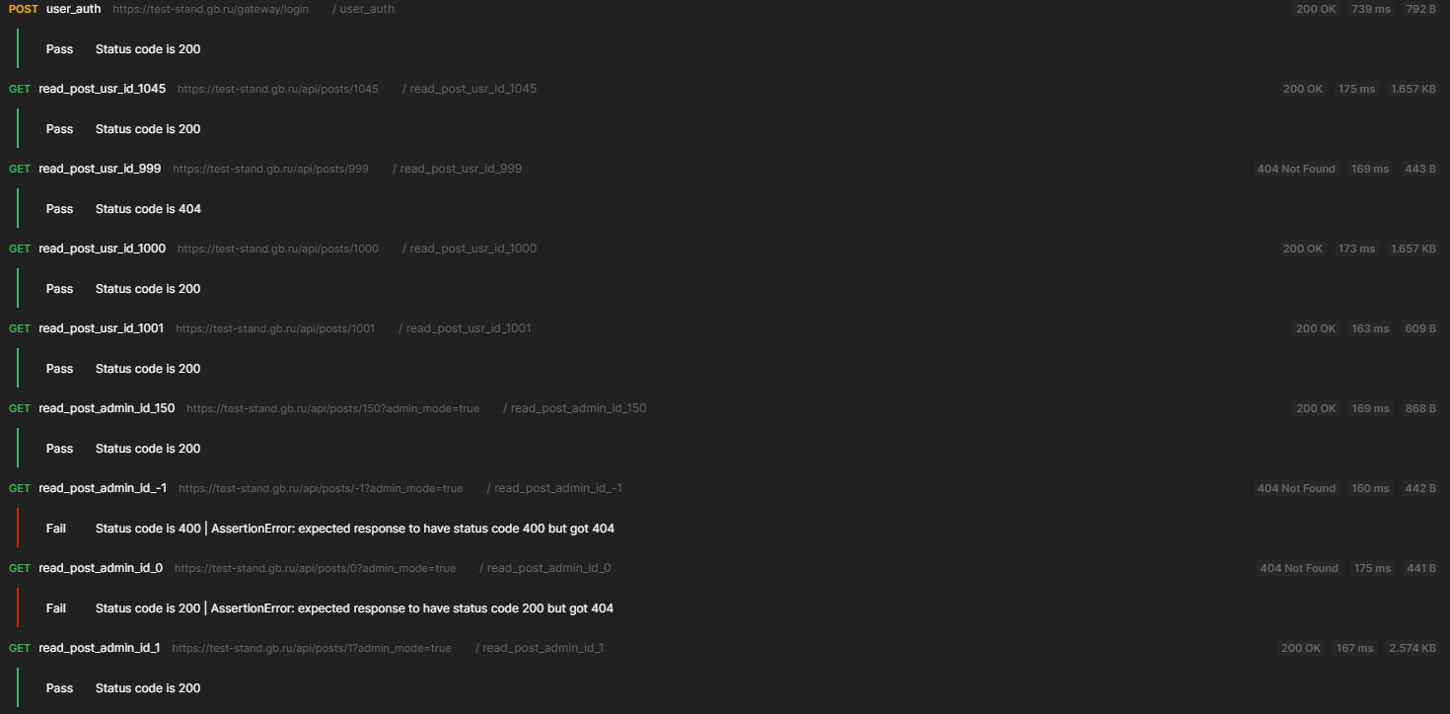

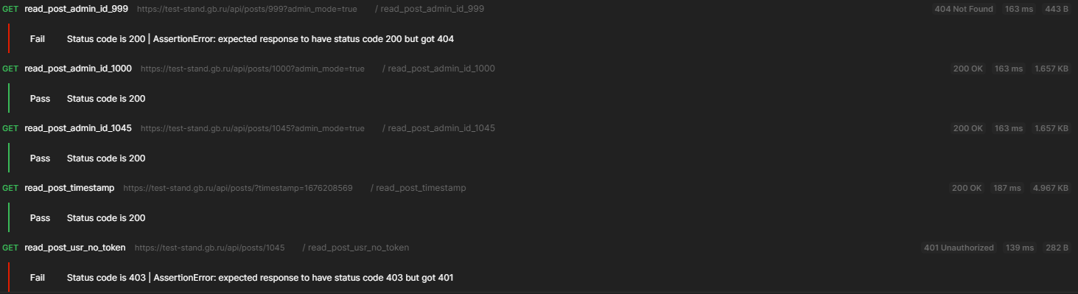

Заведенные баг-репорты можно найти в прилагаемом файле: **Bug-report.xlsx**.

Из **4** заведенных багов :

* **4** – имеют статус **незначительный**

**Качество объекта тестирования**

Исходя из результатов тестирования данного функционала, могу сделать вывод, что он может быть представлен к релизу, по причине отсутствия серьёзных и критических багов. Однако найденные незначительные баги желательно исправить в ближайшее время.